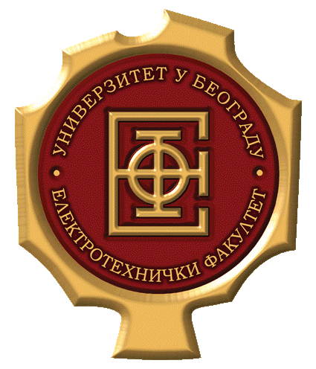 | УНИВЕРЗИТЕТ У БЕОГРАДУ - ЕЛЕКТРОТЕХНИЧКИ ФАКУЛТЕТ  Булевар краља Александра 73, 11000 Београд, Србија  Тел. 011/324-8464, Факс: 011/324-8681

БИОГРАФИЈА

Марина Вучковић је рођена 24.10.1996. године у Београду. Завршила је првих шест разреда Основне школе „Петар Петровић Његош“ у Београду, након чега је уписала седми разред Основне школе при Математичкој гимназији. Школовање је наставила у Математичкој гимназију у Београду, коју је завршила као носилац Вукове дипломе.
Електротехнички факултет уписала је 2015. године. Дипломирала је на одсеку за Рачунарску технику и информатику 2020. године са просечном оценом 8,89. Дипломски рад одбранила је у јулу 2020. године са оценом 10. Дипломске академске – мастер студије на Електротехничком факултету у Београду, на Модулу за Софтверско инжењерство уписала је у октобру 2020. године. Положила је све испите са просечном оценом 10.

_________________________
Дипл. инж. Марина Вучковић

